TRƯỜNG ĐẠI HỌC KINH TẾ

**KHOA THỐNG KÊ – TIN HỌC**

–––––––––––––––––––––––––––––––



**BÁO CÁO THỰC TẬP NGHỀ NGHIỆP**

**NGÀNH HỆ THỐNG THÔNG TIN QUẢN LÝ**

**CHUYÊN NGÀNH QUẢN TRỊ HỆ THỐNG THÔNG TIN**

**<TÊN ĐỀ TÀI>**

Sinh viên thực hiện : Nguyễn Thị Thanh Thư

Lớp : 45K21.1

Đơn vị thực tập : TMA Innovation Park

Cán bộ hướng dẫn : Đào Văn Tiến Dũng

Giảng viên hướng dẫn : ThS. Cao Thị Nhâm

**Đà Nẵng, 8/2022**

**NHẬN XÉT CỦA ĐƠN VỊ THỰC TẬP**

Họ và tên sinh viên:

Lớp: Khoa: Trường:

Thực tập từ ngày: …./……/ 2022 đến ngày: ........./ .……./ 2022

Tại:

Địa chỉ:

Sau quá trình thực tập tại đơn vị của sinh viên, chúng tôi có một số nhận xét, đánh giá như sau:

**1. Về thái độ, ý thức, đạo đức, kỷ luật**

**2. Kiến thức chuyên môn**

**3. Khả năng hòa nhập và thích nghi với công việc**

**4. Trách nhiệm, sáng tạo trong công việc**

**5. Các nhận xét khác**

**Đánh giá chung:**

**Điểm:**

……….., ngày .......tháng ......năm 2022

**Xác nhận của đơn vị thực tập**

# LỜI CẢM ƠN

# LỜI CAM ĐOAN

Quy định:

Soạn thảo trên trang A4 (trang dọc, lề trái: 3.5cm; trên, phải, dưới: 2.5 cm), Font Times New Roman, canh đều 2 bên, size 13, cách dòng 1.5, cách đoạn trên 6pt, cách đoạn dưới 3pt, hàng đâu tiên lùi vào 1.27 cm; hình và bảng soạn theo caption, chèn trích dẫn chéo (Cross-reference) cho bảng và hình; các danh mục hình, bảng, mục lục làm tự động; đánh số trang như file mẫu (bìa không có số trang, danh mục + mục lục số trang theo i, ii, iii…, nội dung chính theo 1,2,3…)

# MỤC LỤC

NHẬN XÉT CỦA DOANH NGHIỆP THỰC TẬP ii

LỜI CẢM ƠN iii

LỜI CAM ĐOAN iv

MỤC LỤC vi

DANH MỤC HÌNH ẢNH viii

DANH MỤC BẢNG BIỂU ix

DANH MỤC CÁC TỪ VIẾT TẮT x

LỜI MỞ ĐẦU 1

CHƯƠNG 1. TỔNG QUAN … 2

1.1. Mục 1.1 2

1.1.1. Mục 1.1.1 2

1.1.2. Mục 1.1.2 2

1.2. Mục 1.2 2

CHƯƠNG 2. LÝ THUYẾT 3

2.1. Mục 2.1 3

2.1.1. Mục 2.1.1 3

2.1.2. Mục 2.1.2 3

2.2. Mục 2.2 3

CHƯƠNG 3. TRIỂN KHAI … 4

3.1. Mục 3.1 4

3.1.1. Mục 3.1.1 4

3.1.2. Mục 3.1.2 4

3.2. Mục 3.2 4

CHƯƠNG 4. KẾT QUẢ 5

4.1. Mục 4.1… 5

4.2. Mục 4.2… 5

KẾT LUẬN VÀ HƯỚNG PHÁT TRIỂN 6

TÀI LIỆU THAM KHẢO 7

PHỤ LỤC 8

*(Mục lục này chỉ là ví dụ)*

# DANH MỤC HÌNH ẢNH

Hình 1.1 Ngôn ngữ lập trình Python 2

Hình 4.1 Kiến trúc của mô hình 5

# DANH MỤC BẢNG BIỂU

Bảng 4.1 Kiến trúc 5

# DANH MỤC CÁC TỪ VIẾT TẮT

**AI** : Artificial Intelligence

**…**

# LỜI MỞ ĐẦU

1. **Mục tiêu nghiên cứu của đề tài**

* Đề tài này nghiên cứu …

1. **Nhiệm vụ của đề tài**

* Nghiên cứu ...
* ...

1. **Phương pháp nghiên cứu**

* ...

1. **Đối tượng và phạm vi nghiên cứu**

* ...

1. **Kết cấu của đề tài**

Đề tài được tổ chức gồm phần mở đầu, x chương nội dung và phần kết luận...

* Mở đầu
* **Chương 1**:
* **Chương 2**:
* **Chương 3**:
* **Chương 4**:
* Kết luận và hướng phát triển

# Introduction

## Intro

### Python là gì?

Python là một ngôn ngữ lập trình phổ biến. Nó được tạo ra bởi Guido van Rossum và được phát hành vào năm 1991.

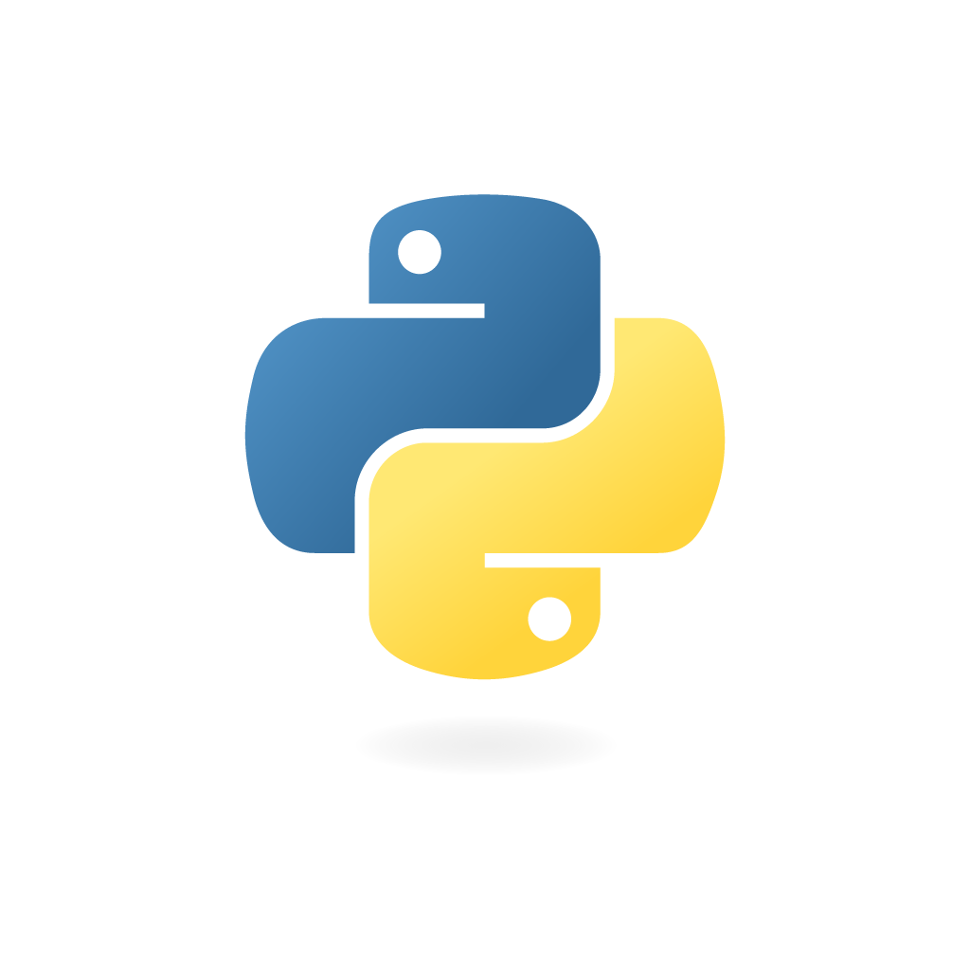

Dùng để:

* Phát triển web (phía máy chủ),
* Phát triển phần mềm,
* Toán học,
* Kịch bản hệ thống.

### Python có thể làm gì?

* Python có thể được sử dụng trên máy chủ để tạo các ứng dụng web.
* Python có thể được sử dụng cùng với phần mềm để tạo quy trình công việc.
* Python có thể kết nối với các hệ thống cơ sở dữ liệu. Nó cũng có thể đọc và sửa đổi các tập tin.
* Python có thể được sử dụng để xử lý dữ liệu lớn và thực hiện các phép toán phức tạp.
* Python có thể được sử dụng để tạo mẫu nhanh hoặc phát triển phần mềm sẵn sàng sản xuất.

### Tại sao lại là Python?

* Python hoạt động trên các nền tảng khác nhau (Windows, Mac, Linux, Raspberry Pi, v.v.).
* Python có một cú pháp đơn giản tương tự như ngôn ngữ tiếng Anh.
* Python có cú pháp cho phép các nhà phát triển viết chương trình với ít dòng hơn các ngôn ngữ lập trình khác.
* Python chạy trên một hệ thống thông dịch, có nghĩa là mã có thể được thực thi ngay sau khi nó được viết. Điều này có nghĩa là việc tạo mẫu có thể rất nhanh chóng.
* Python có thể được xử lý theo thủ tục, theo cách hướng đối tượng hoặc trong một cách thực tế .

### Điều cần biết

Phiên bản chính gần đây nhất của Python là Python 3, chúng tôi sẽ sử dụng phiên bản này trong hướng dẫn này. Tuy nhiên, Python 2, mặc dù không được cập nhật bất kỳ thứ gì khác ngoài các bản cập nhật bảo mật, nhưng vẫn khá phổ biến.

Trong hướng dẫn này , Python sẽ được viết trong một trình soạn thảo văn bản. Có thể viết Python trong môi trường phát triển tích hợp, chẳng hạn như Thonny, Pycharm, Netbeans hoặc Eclipse, đặc biệt hữu ích khi quản lý các bộ sưu tập tệp Python lớn hơn.

### Cú pháp Python so với các ngôn ngữ lập trình khác

Python được thiết kế để dễ đọc và có một số điểm tương đồng với ngôn ngữ tiếng Anh với ảnh hưởng từ toán học.

Python sử dụng các dòng mới để hoàn thành một lệnh, trái ngược với các ngôn ngữ lập trình khác thường sử dụng dấu chấm phẩy hoặc dấu ngoặc đơn.

Python dựa vào thụt lề, sử dụng khoảng trắng, để xác định phạm vi; chẳng hạn như phạm vi của vòng lặp , hàm và lớp. Các ngôn ngữ lập trình khác thường sử dụng dấu ngoặc nhọn cho mục đích này.

## Cú pháp (Syntax)

### Thụt lề trong Python (Python Indentation)

* Thụt lề đề cập đến khoảng trắng ở đầu dòng mã
* Trong các ngôn ngữ lập trình khác, thụt lề trong mã chỉ để dễ dọc, thì thụt lề trong Python là rất quan trọng
* Python sử dụng thụt đầu dòng để chỉ ra một khối mã
* Python sẽ báo lỗi nếu bỏ qua thụt đầu dòng
* Số lượng khoảng trắng là tuỳ thuộc vào bạn , phổ biến nhất là bốn, nhưng ít nhất là một
* Sử dụng cùng một số khoảng trắng trong cùng một khối mã, nếu không Python sẽ báo lỗi

### Biến Python (Python Variables)

* Các biến được tạo khi bạn gán giá trị cho nó

### Chú thích (Comments)

* Python có khả năng bình luận cho mục đích của tài liệu trong mã. Chú thích bắt đầu bằng # và Python sẽ hiển thị phần còn lại của dòng dưới dạng nhận xét

## Chú thích (Comments)

### Tạo chú thích (Create Comments)

* Các chú thích có thể được sử dụng để giải thích mã Python.
* Các chú thích có thể được sử dụng để làm cho mã dễ đọc hơn.
* Chú thích có thể được sử dụng để ngăn chặn việc thực thi khi kiểm tra mã. Chú thích bắt đầu bằng # và Python sẽ bỏ qua chúng:
* Chú thích có thể đặt ở cuối dòng và Python sẽ ẩn phần còn lại của dòng: Một chú thích không nhất thiết dùng để giải thích mã, mà nó cũng có thể ngăn Python chạy đoạn mã đó

### Chú thích nhiều dòng (Multi-Line Comments)

Python không có cú pháp cho nhận xét nhiều dòng. Để thêm nhận xét nhiều dòng, bạn có thể chèn dấu # cho mỗi dòng. Hoặc, không hoàn toàn như dự định, bạn có thể sử dụng một chuỗi nhiều dòng. Vì Python sẽ bỏ qua các ký tự chuỗi không được gán cho một biến, bạn có thể thêm một chuỗi nhiều dòng (dấu ngoặc kép) vào mã của mình và đặt nhận xét của bạn bên trong nó. Miễn là chuỗi không được gán cho một biến, Python sẽ đọc mã, nhưng sau đó bỏ qua nó và bạn đã đưa ra nhận xét nhiều dòng.

# LÝ THUYẾT

## Biến (Variables)

### Variables

Variables are containers for storing data values.

#### *Creating Variables*

Python has no command for declaring a variable. A variable is created the moment you first assign a value to it.

x = 5  
y = "John"  
print(x)  
print(y)

Variables do not need to be declared with any particular type, and can even change type after they have been set.

x = 4       # x is of type int  
x = "Sally" # x is now of type str  
print(x)

#### *Casting*

If you want to specify the data type of a variable, this can be done with casting.

x = str(3)    # x will be '3'  
y = int(3)    # y will be 3  
z = float(3)  # z will be 3.0

#### *Get the Type*

You can get the data type of a variable with the type() function.

x = 5  
y = "John"  
print(type(x))  
print(type(y))

#### *Single or Double Quotes*

String variables can be declared either by using single or double quotes:

x = "John"  
# is the same as  
x = 'John'

#### *Case-Sensitive*

Variable names are case-sensitive.

a = 4  
A = "Sally"  
#A will not overwrite a

### Variable Names

### Assign Multiple Values

### Output Variables

### Global Variables

## Data Types, Numbers & Casting

### Data Types

### Numbers

### Casting

## Strings

### Strings

### Slicing Strings

### Modify Strings

### Concatenate Strings

### Format Strings

### Escape Characters

### String Methods

### String Exercises

### String Formatting

## Booleans & Operators

### Booleans

### Operators

## Lists

### Lists

### Access List Items

### Change List Items

### Add List Items

### Remove List Items

### Loop Lists

### List Comprehension

### Sort Lists

### Copy Lists

### Join Lists

### List Methods

## Tuples

### Tuples

### Access Tuples

### Update Tuples

### Unpack Tuples

### Loop Tuples

### Join Tuples

### Tuple Methods

## Sets

### Sets

### Access Set Items

### Add Set Items

### Remove Set Items

### Loop Sets

### Join Sets

### Set Methods

## Dictionaries

### Dictionaries

### Access Items

### Change Items

### Add Items

### Remove Items

### Loop Dictionaries

### Copy Dictionaries

### Nested Dictionaries

### Dictionary Methods

## Conditionals, Loops & Iterators

### If…Else

### While Loops

### For Loops

### Iterators

## Arrays, Objects, Inheritance & Scope

### Arrays

### Classes/Objects

### Inheritance

### Scope

## Functions & Lambdas

### Functions

### Lambdas

## Miscellaneous

### Modules

### Dates

### Math

### JSON

### RegEX

### PIP

### Try..Except

### User Input

## File Handling

### File Handling

### Read Files

### Write/ Create Files

### Delete Files

## Matplotlib

### Matplotlib Intro

### Matplotlib Get Started

### Matplotlib Pyplot

### Matplotlib Plotting

### Matplotlib Markers

### Matplotlib Line

### Matplotlib Labels

### Matplotlib Grid

### Matplotlib Subplot

### Matplotlib Scatter

### Matplotlib Bars

### Matplotlib Histograms

### Matplotlib Pie Charts

## Machine Learning

### Getting Started

### Mean Median Mode

### Standard Deviation

### Percentile

### Data Distribution

### Normal Data Distribution

### Scatter Plot

### Linear Regression

### Polynomial Regression

### Multiple Regression

### Scale

### Train/Test

### Decision Tree

### Confusion Matrix

### Hierarchical Clustering

### Logistic Regression

### Grid Search

### Categorical Data

### K-means

### Bootstrap Aggregation

### Cross-Validation

### AUC - ROC Curve

### K-nearest neighbors

## MySQL

### MySQL Get Started

### MySQL Create Database

### MySQL Create Table

### MySQL Insert

### MySQL Select

### MySQL Where

### MySQL Order By

### MySQL Delete

### MySQL Drop Table

### MySQL Update

### MySQL Limit

### MySQL Join

## MongoDB

### MongoDB Get Started

### MongoDB Create Database

### MongoDB Create Collection

### MongoDB Insert

### MongoDB Find

### MongoDB Query

### MongoDB Sort

### MongoDB Delete

### MongoDB Drop Collection

### MongoDB Update

### MongoDB Limit

# TRIỂN KHAI …

## Mục 3.1

### Mục 3.1.1

### Mục 3.1.2

## Mục 3.2

# KẾT QUẢ

## Mục 4.1…

## Mục 4.2…

Kết quả được xây dựng dựa trên ngôn ngữ lập trình thể hiện như (Bảng 4.1).

Bảng . Kiến trúc

|  |  |  |
| --- | --- | --- |
| Lớp | Ý nghĩa | Tham số |
|  |  |  |
|  |  |  |
|  | | |

Hình . Kiến trúc của mô hình

# KẾT LUẬN VÀ HƯỚNG PHÁT TRIỂN

Đề tài đã thực hiện được …

# TÀI LIỆU THAM KHẢO

* + - 1. Tên tác giả, Tên tác giả… *Tên công trình*. Nơi xuất bản, năm, trang
      2. Tên tác giả, Tên tác giả… *Tên công trình*. Nơi xuất bản, năm, trang

# PHỤ LỤC